小学语文西南师大课标版三年级上册
第二十八课《一只梅花鹿》活动设计
科目版本 | 小学语文 西南师大版课标版 三年级上册
章 节 | 第六单元
课 名 | 第二十八课 一只梅花鹿
学习目标 | 1．学会十个生字，能联系上下文和生活经验，正确理解“赞叹”“匀称”“赞不绝口”“秃瓢儿”“抱怨”“没精打采”等词语的意思。  2．理解课文内容，联系重点句子和生活实际体会故事寓意，领悟“看事物不能只看外表，更要注重实用性”的道理。  3．能正确、流利，有感情地朗读课文，在朗读中感悟，并注意积累词句。  4．尝试用自己的语言复述课文。
具体环节设计
教学环节 | 内 容
1. 教师上课
1.1导入  新课 | 出示梅花鹿图片  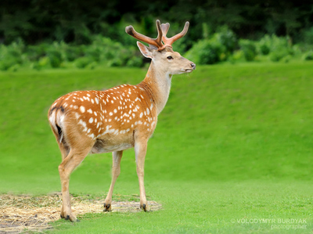
1.2  初读感知 | 课文讲述了一只年轻漂亮的梅花鹿，一开始只喜欢漂亮的皮毛和美丽的角，而抱怨干巴的腿。当狮子追来的时候，美丽的角差点要了它的命，而难看的腿却让它死里逃生。
1．3学习生字 | 赞叹、斑点、匀称、秃瓢、泛起、演员、抱怨、凶猛、挣脱模特儿、珊瑚、撅起了嘴、芭蕾舞、犹豫、灰心丧气、拼命
1．3学习生字 | 书写生字  怨  演
1.4学习课文 | 第7自然段：  嗬，这身栗红色皮衣油亮油亮的，上面的斑点雪白雪白的，这一定是世界上最好看的外套了！我的身段那么匀称，简直可以做模特儿啦！
1.4学习课文 | 第8自然段：  嘿，我的角精美别致，好像美丽的珊瑚！    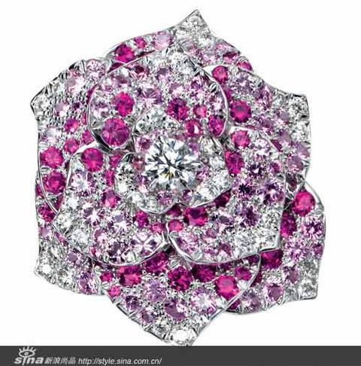  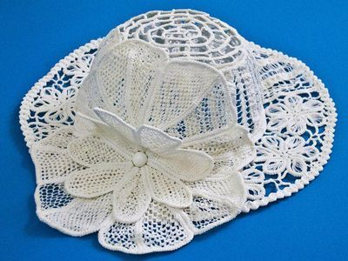  句子朗读  嗬，这身栗红色皮衣油亮油亮的，上面的斑点雪白雪白的，这一定是世界上最好看的外套了！我的身段那么匀称，简直可以做模特儿啦！  嘿，我的角精美别致，好像美丽的珊瑚！  （年轻漂亮：皮衣、身段、角）
1.4学习课文 | 学习第十自然段。  唉，这四条腿真是美中不足，太干巴了，那雪花一样的斑点也少得可怜。要是我的腿更美丽些，我不就可以当个出色的芭蕾舞演员了吗？
1.4学习课文 | 学习十一、十二自然段  你想对梅花鹿说点什么？  讲解“凶”字字理，理解“凶猛”一词。  凶，篆文 （凹陷的坑）（交错的刺），表示在陷阱里放置致命的危险物。造字本义：致命的陷阱。后引申为“危险的，不幸的”意思。
1.4学习课文 | 美丽的角差点儿送了我的命，可难看的腿却让我狮口逃生！
1.5总结 | 美丽的东西也有它的不足之处，而外表不好看的东西，也有它的实用价值。对待事物，我们不能只看外表，更要注重它的实用性。
2. 学生自学
2.1跟我学 | 本课学习目标：  1．学会十个生字，能联系上下文和生活经验，正确理解“赞叹”“匀称”“赞不绝口”“秃瓢儿”“抱怨”“没精打采”等词语的意思。  2．理解课文内容，联系重点句子和生活实际体会故事寓意，领悟“看事物不能只看外表，更要注重实用性”的道理。  3．能正确、流利，有感情地朗读课文，在朗读中感悟，并注意积累词句。  4．尝试用自己的语言复述课文。
2.2学生练习 | 一、正确美观地抄写以下词语，并选两个词语造句。  赞叹 斑点 匀称 泛起 赞不绝口  凶猛 挣脱 演员 抱怨 没精打采  二、用生字组词。  怨（ ）（ ） 凶（ ）（ ）  匀（ ）（ ） 泛（ ）（ ）  甩（ ）（ ） 挣（ ）（ ）  三、补充词语。  （ ）的池水 （ ）地想着  （ ）的皮毛 （ ）地离开  （ ）的斑点 （ ）地看到  （ ）的身段 （ ）地喝水  （ ）的狮子 （ ）地奔跑  四、按课文内容填空。  梅花鹿起初认为自己的角 ，而四条腿却 。后来，在狮子追来的危急关头，它的角被 。它使劲挣脱后，  的长腿帮助它狮口逃生。  五、读句子，联系课文内容，说说你对这句话的理解。  美丽的角差点儿送了我的命，可难看的腿却让我狮口逃生！
2.2学生练习 | 答案：  二、用生字组词。  怨（ 抱怨 ）（ 怨恨 ） 凶（ 凶猛 ）（ 凶手 ）  匀（ 匀称 ）（ 均匀 ） 泛（ 泛滥 ）（ 泛起 ）  甩（ 甩开 ）（ 甩出 ） 挣（ 挣脱 ）（ 挣钱 ）  三、补充词语。  （ 清凉 ）的池水 （美滋滋 ）地想着  （ 油亮 ）的皮毛 （没精打采）地离开  （ 雪白 ）的斑点 （不由自主）地看到  （ 匀称 ）的身段 （ 痛快 ）地喝水  （ 凶猛 ）的狮子 （ 拼命 ）地奔跑  四、按课文内容填空。  梅花鹿起初认为自己的角 精美别致 ，而四条腿却 干巴、难看 。后来，在狮子追来的危急关头，它的角被 树枝挂住了 。它使劲挣脱后， 有力 的长腿帮助它狮口逃生。  五、读句子，联系课文内容，说说你对这句话的理解。  美丽的角差点儿送了我的命，可难看的腿却让我狮口逃生！  美丽的外表不一定是有用的，有时也会惹来麻烦，而外表不好看的东西，也有它的实用价值。对待事物时，我们不能只看外表，更要注重它的实用性。
3．拓展资源
3.1 | 活动脚本
3.2 | 参考教案
3.3 | 常见问题  在寓言教学中教师如何对待学生对寓意的个性理解？  新课程倡导“尊重学生的独特见解”。在寓言教学中，教师要注意不要一味地把教参上的标准答案强加给学生，要充分尊重学生的感受，要对学生积极的，有创新思维的见解给予充分的肯定。但是，尊重并不等于放任自流，当学生的认知存在价值取向不健康、不积极的问题时，教师仍然要及时予以纠正，引导学生向真善美的方向靠拢，这是教师义不容辞的责任。

